**Zadanie 1**

|  |  |  |
| --- | --- | --- |
| **Witryna internetowa** | Zbiór stron, adresów URL i podstron, które są umieszczone na jednym serwerze i w ramach jednej domeny | https://ks.pl/slownik/co-to-jest-witryna-internetowa |
| **Portal internetowy** | Narzędziem pozwalającym uprawnionemu lub upoważnionemu podmiotowi na dostęp do informacji o sprawie toczącej się z jego udziałem. | https://www.wp.pl/ |
| **Sklep internetowy** | Serwis internetowy dający możliwość kupowania i sprzedawania prodóktów przez Internet. | https://aliexpress.com/ |
| **Blog tekstowy** | To rodzaj witryny internetowej, którą wyróżniają samodzielnie i specyficznie pisane wpisy, które układane są chronologicznie przez autora. Twórca dba o całokształt strony internetowej w tym samych wpisów. | https://gazetkaspb.blogspot.com/ |
| **Wideoblog** | Rodzaj bloga internetowego, który zamiast postów tekstowych posługuje się materiałem filmowym. | https://www.bhp-center.com.pl/blog-kategoria/videoblog/ |

**Zadanie 2**

- Wortal internetowy

Jest to duży serwis internetowy zajmujący się jedną określoną tematyką..

**Zad3**

1-F

2-F

3-F

4-P

5-P

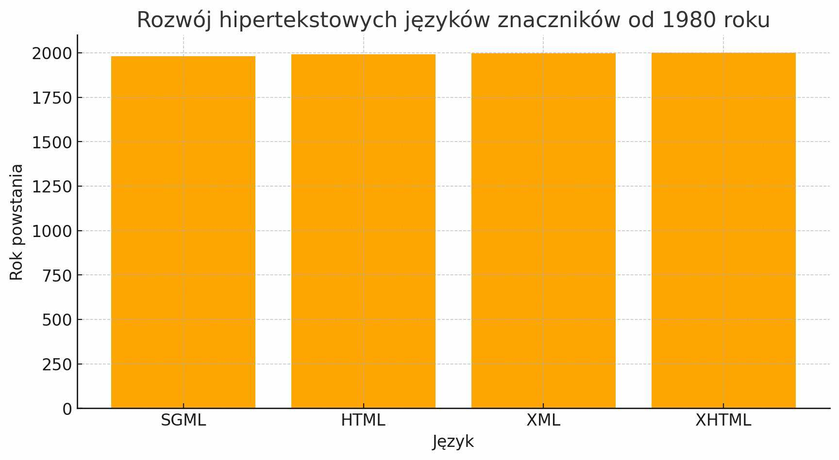**Zadanie 4**